Desafio1 Abner Ismael Rivera Leiva

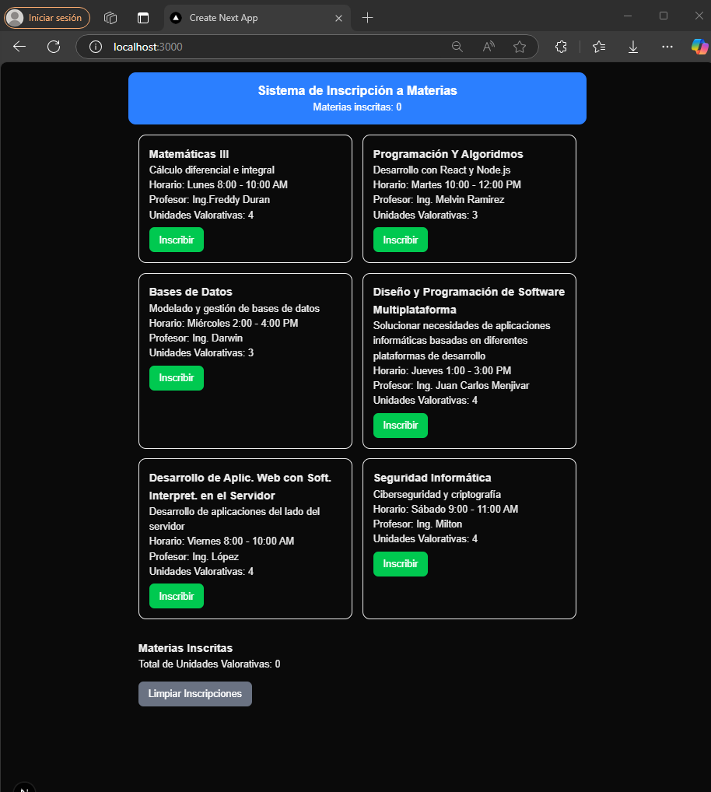

Inscribimos materias y nos suman unidades valorativas y nos genera la opción “Eliminar”, también nos da a opción “Eliminar Inscripciones”
